“AVENTURAS DE PABLO Y PINGÜIN”
EN BUSCA DEL MEGALODÓN (PARTE 2)

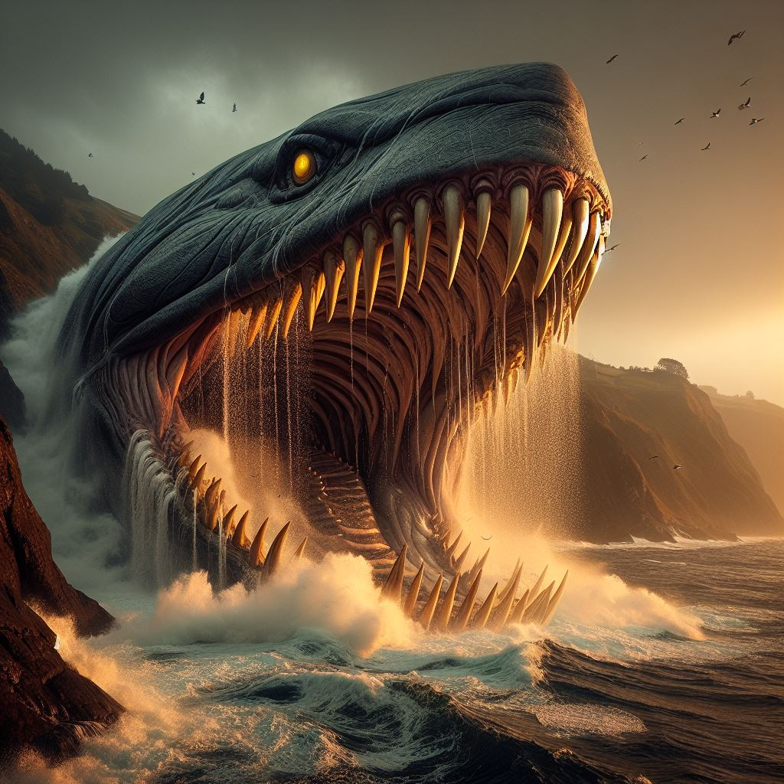

Tamaño del megalodón:
La mayoría de las estimaciones del tamaño del megalodón se extrapolan de los dientes; con estimaciones de longitud máxima de hasta 18 metros y estimaciones de longitud promedio de 10,5 metros. Las estimaciones sugieren que sus grandes mandíbulas podrían ejercer una fuerza de mordida de hasta 11.200 a 18.300 kilogramos-fuerza.
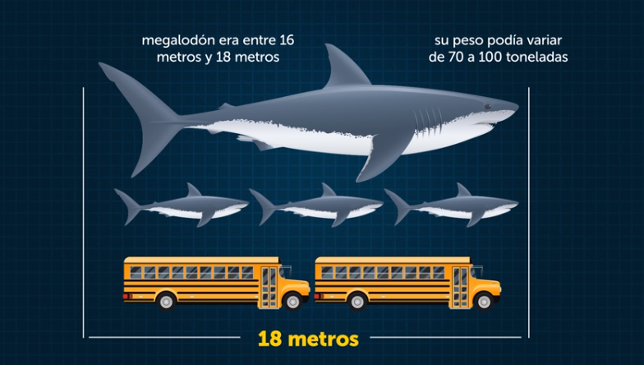
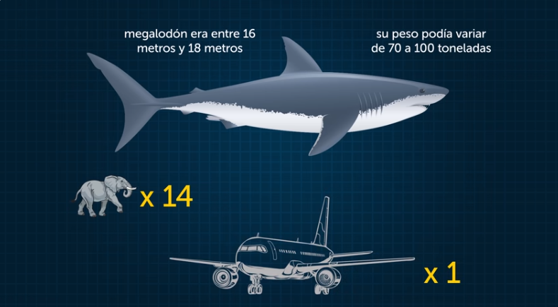
​

Alimentación del Megalodón:

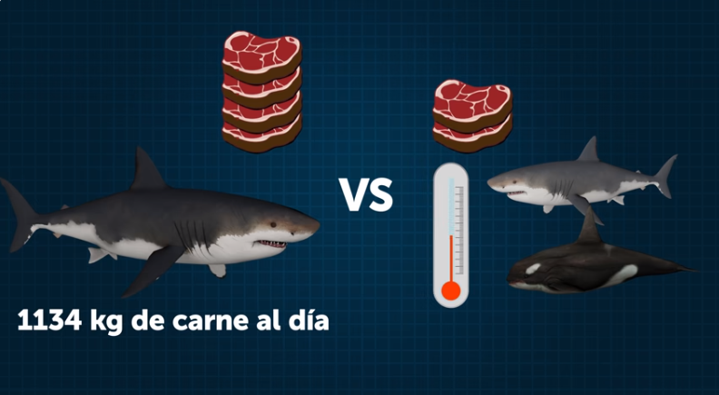

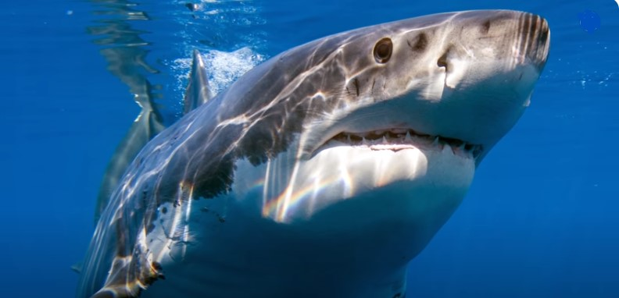

Aventuras de Pablo y Pingüín – En Busca del Megalodón (Parte 2)

Pablo y Pingüin, tenían un sabor agridulce por no haber podido ver al megalodón en su anterior aventura, y seguían pensando en volver a su búsqueda, ya que habían estado muy cerca de verle, pero tenían muy claro que no podían improvisar el viaje y había que planificarlo minuciosamente.

Pablo y Pingüin, se pusieron a revisar cartas marítimas para fijar el punto en el océano donde tenían que ir he iniciar la inmersión de la nueva búsqueda, y a pensar cómo hacerlo.

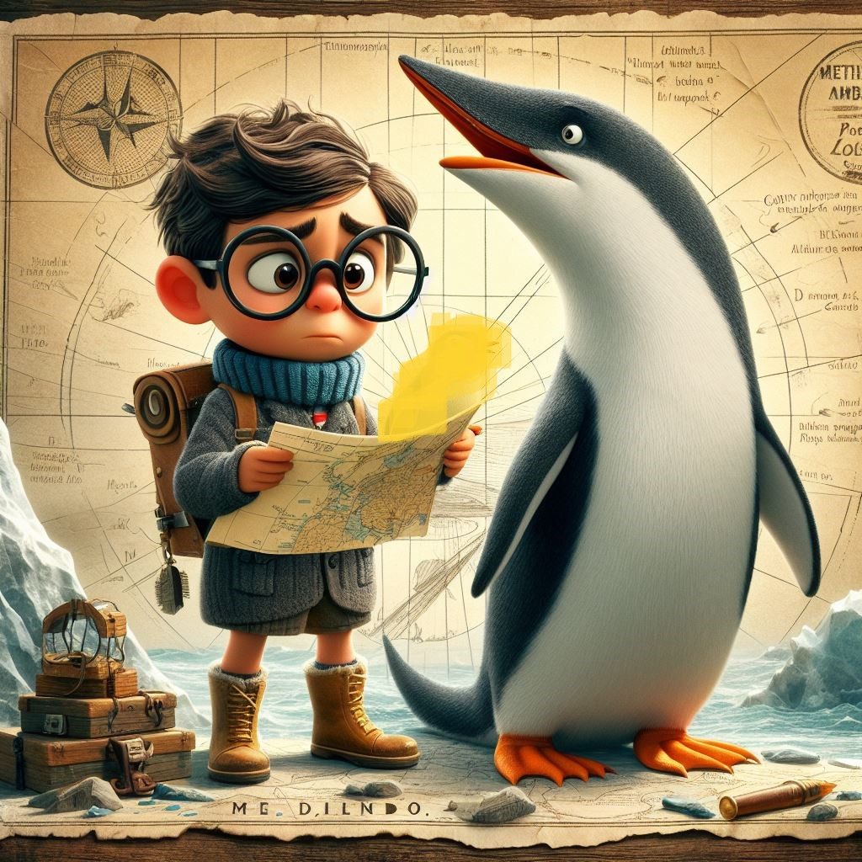

Días antes, Pablo encontró en el desván de su casa un viejo libro de cartas marítimas que había pertenecido a un viejo capitán de barco. Pablo se quedó fascinado con el libro, que mostraba los mapas de diferentes mares y océanos, y las leyendas de los monstruos que los habitaban. Pablo se fijó especialmente en una de las cartas, que tenía el título de "El megalodón, el tiburón gigante". Según el libro, el megalodón era un tiburón prehistórico que medía más de 15 metros de largo y que se creía extinto, pero que algunos marineros afirmaban haber visto en las profundidades.

Pablo se acordó de Pipo, un capitán de barco pesquero que era amigo suyo y que podía interesarle esta nueva aventura.

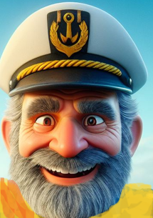
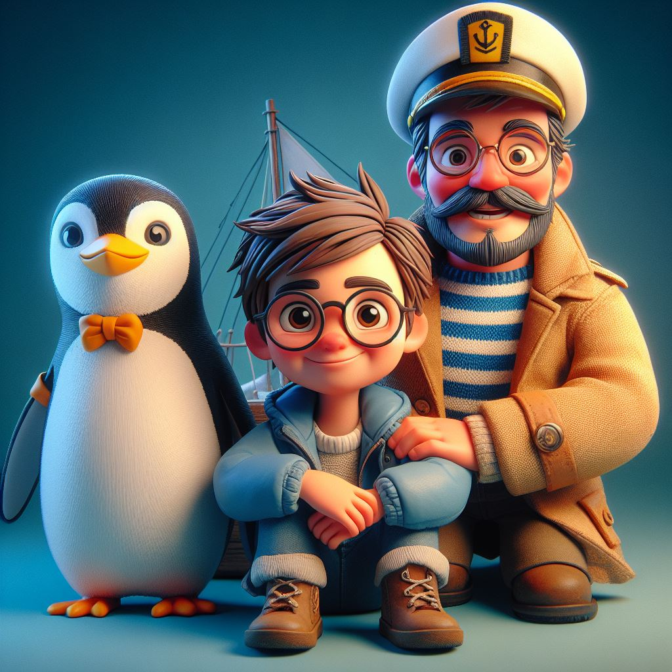

Pablo y Pingüin sentían una gran curiosidad por el megalodón y estaban decididos a intentar nuevamente verle con sus propios ojos.

El capitán Pipo confirmó que estaba conforme con este viaje y ayudaría a Pablo y Pingüin en todo lo que necesitasen, inclusive puso a disposición de los dos, un batiscafo para bajar a las profundidades del océano, aparte de su barco de pesca.

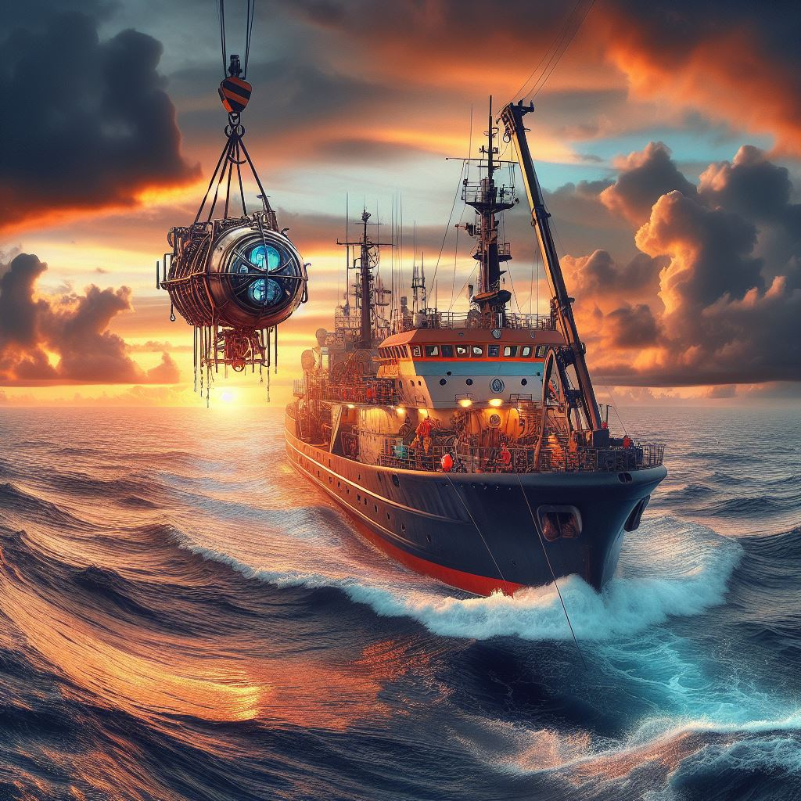

Pablo le dijo a Pingüin que se preparara para el viaje de la nueva búsqueda del megalodón, y que antes harían unas pruebas de buceo en la piscina de su casa. Pingüin se puso unas gafas y un chaleco salvavidas. Pablo hizo lo mismo y se pusieron a nadar y bucear para ir en buena forma física a la nueva aventura.

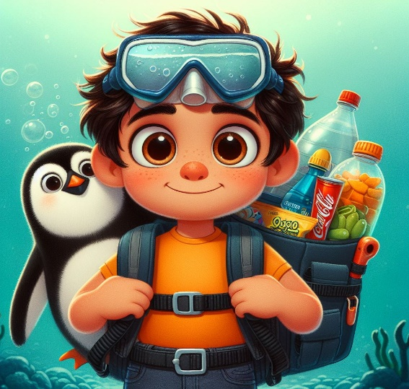
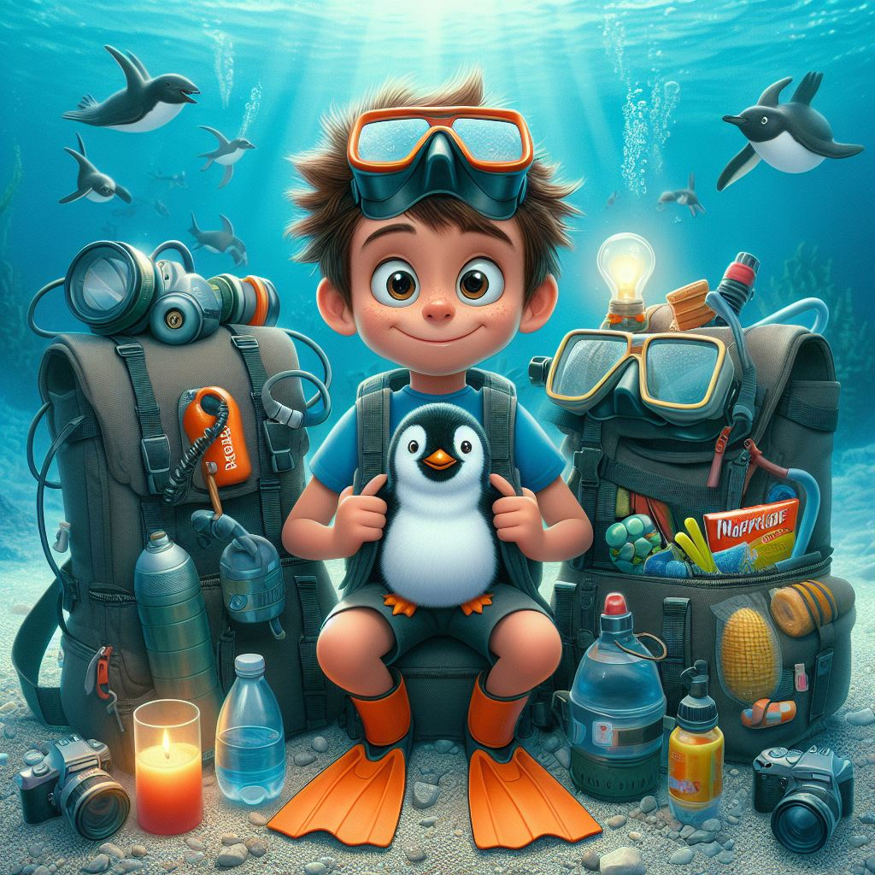

Pasados varios días de entrenamiento, Pablo le dijo a su mascota Pingüin que ya estaban preparados para su viaje al fondo del mar, por lo tanto había que preparar el equipaje. Pablo cogió las cartas marinas, una brújula, una linterna submarina, las gafas de buceo, el chaleco salvavidas, un bocadillo de queso y jamón, y metió todo en su mochila. Pingüin hizo lo mismo.

Pablo y su mascota Pingüin embarcaron en el barco pesquero del Capitán Pipo, quien les enseño sus camarotes y el batiscafo que les había preparado para bajar a las profundidades marinas en busca del megadolón
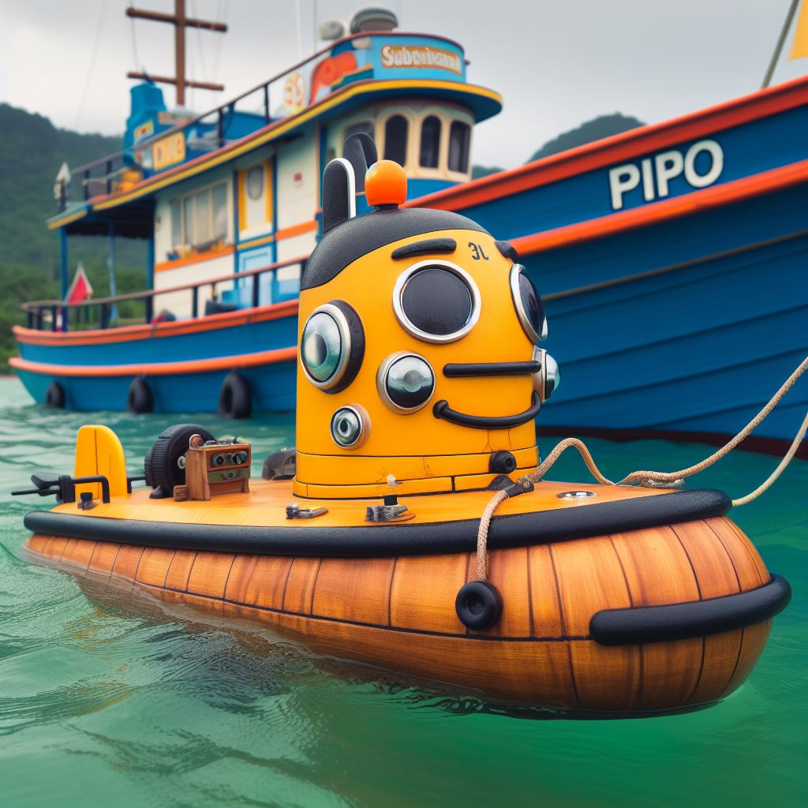
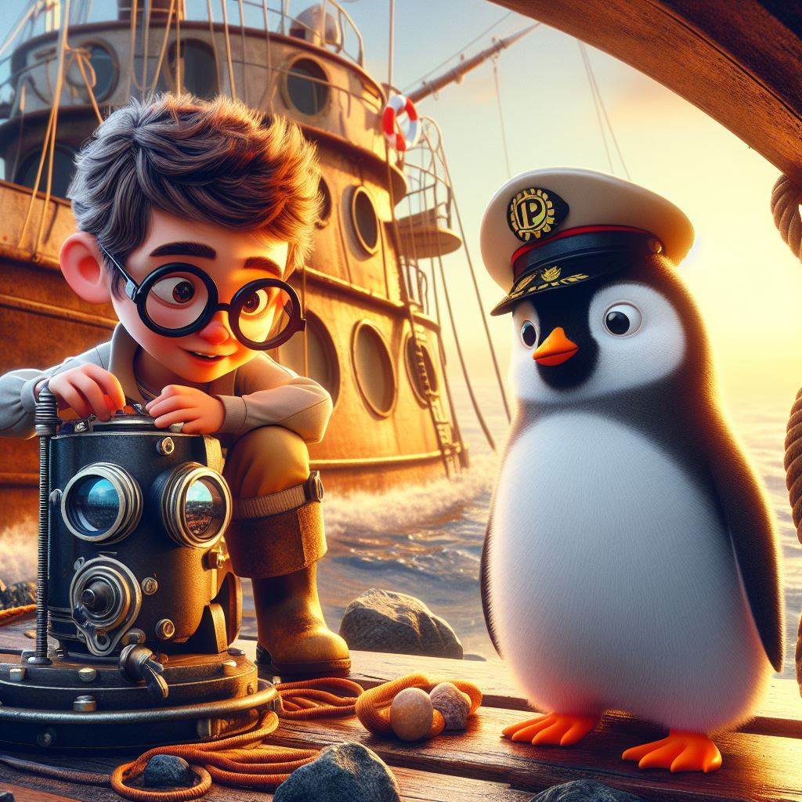

El Capitan Pipo, preguntó a Pablo si podían zarpar una vez que habían revisado las cartas marinas, y fijado el punto donde esperaban encontrar al megalodón. ¡¡Sí mi capitán!! respondio Pablo de forma enérgica y muy emocionado. ¡¡Cuac, Cuac, Cuac!! dijo Pingüin, y entonces el capitán puso rumbo al lugar elegido.

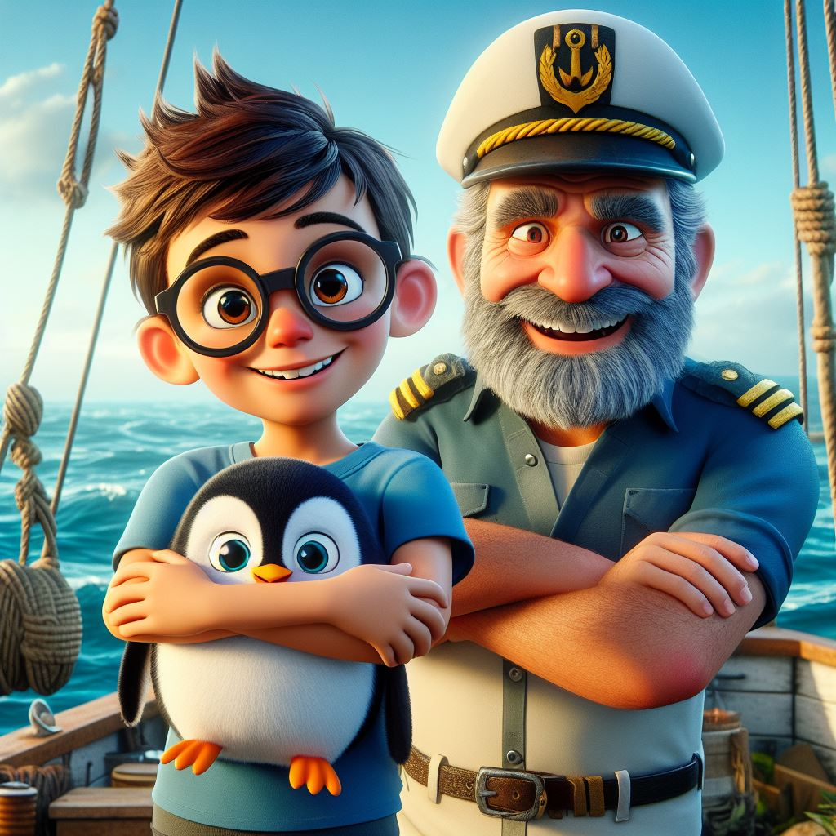

Transcurridos 4 días de travesía, el barco llega al punto elegido para buscar al megalodón.

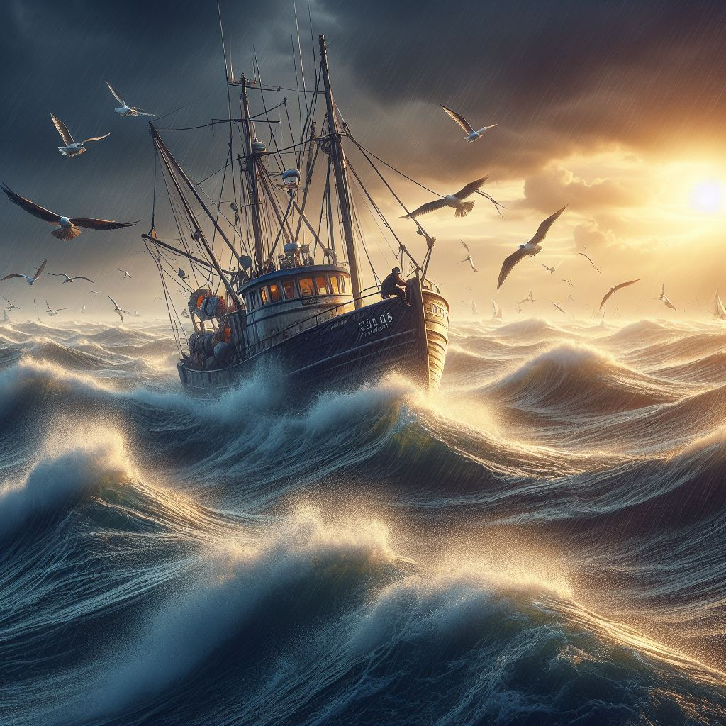

El capitán activó el radar y observo un punto que podía tratarse de la posición del megalodón, y se lo indicó a Pablo.
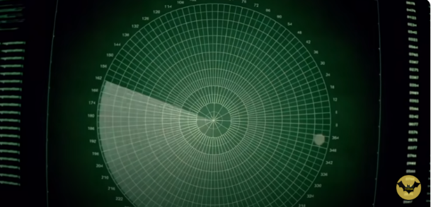

Pablo y Pingüin revisan los equipos que van a llevar, y el capitán Pipo hace pruebas con el batiscafo antes de la inmersión definitiva.

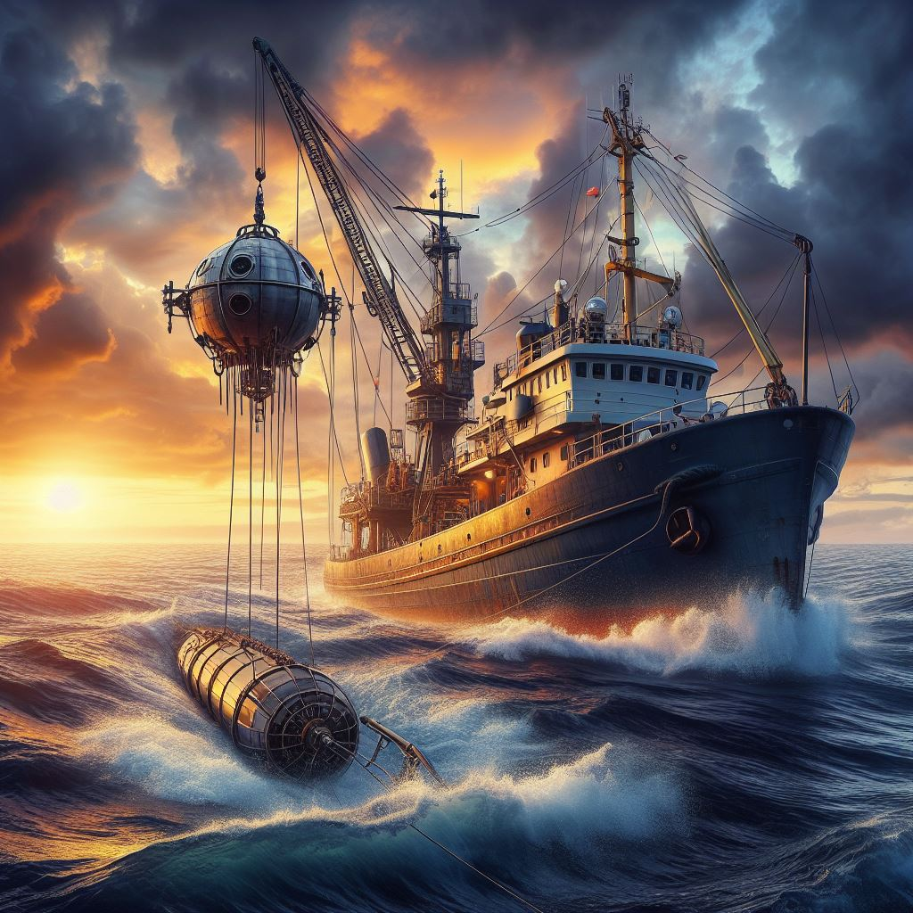

Pablo le indica a Pingüin, que van a realizar unas pruebas vistiéndose de hombres ranas para zambullirse en el mar, y observar lo que se ve inicialmente en sus profundidades.
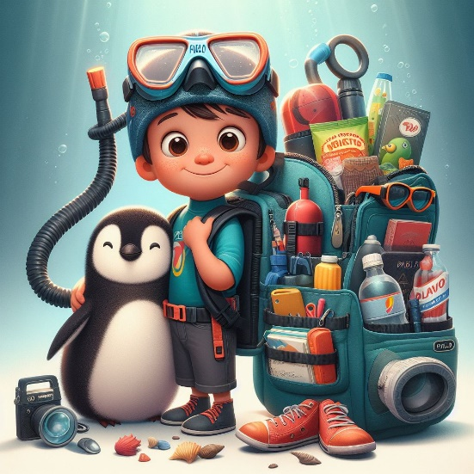

Pablo y Pingüin empezaron a nadar por debajo del agua, siguiendo la brújula y el mapa para no perderse. Pablo se maravilló con los peces de colores, las estrellas de mar, los corales y las algas que veían a su alrededor.

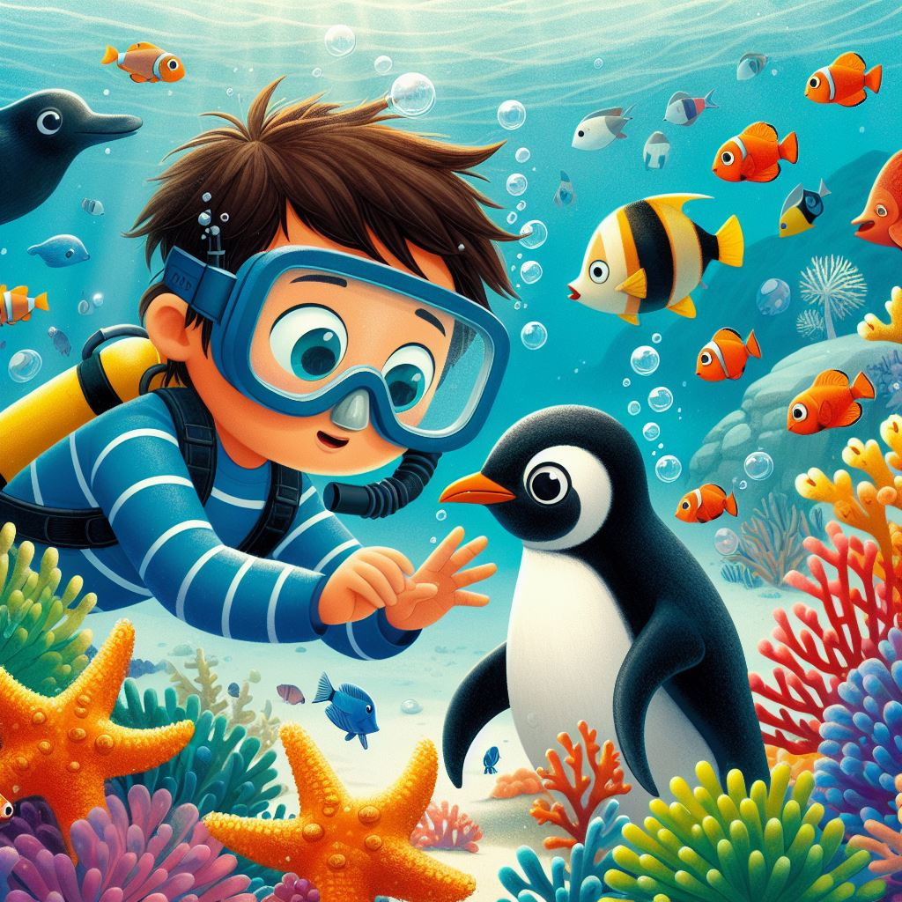

También se encontraron con algunos animales más grandes, como delfines, tortugas, focas y ballenas. Pablo les saludaba y les preguntaba si sabían dónde estaba el megalodón, pero ninguno de ellos le podía dar una respuesta. Pablo no se desanimó, y siguió nadando con su mascota Pingüin, cada vez más profundo.

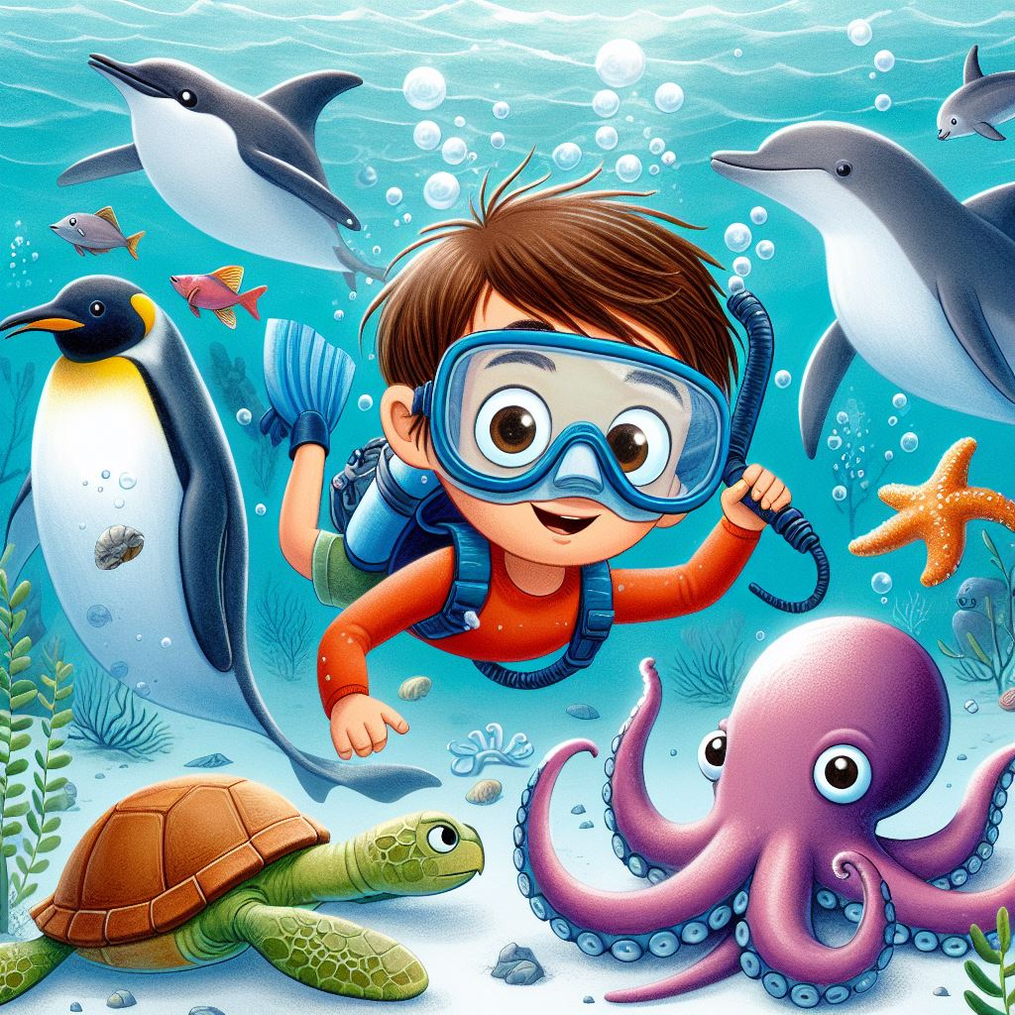

Pasado un buen rato, Pablo y su mascota Pingüin llegaron a una zona oscura y fría, donde apenas se veía nada. Pablo encendió la linterna, y vio que estaban entrando en una sima submarina muy profunda. Pablo se asomó a la sima, y vio que había un cartel que decía "Peligro: megalodón". Pablo se emocionó, y pensó que por fin había encontrado el lugar donde podía encontrarse el tiburón gigante. Le dijo a su mascota Pingüin que volvían a la superficie porque para entrar en la profunda sima, lo tenían que hacer con el batiscafo.

Pablo y Pingüin una vez en la superficie, se subieron al batiscafo y le indicaron al capitán Pipo que descendiera el equipo ya con ellos dentro.

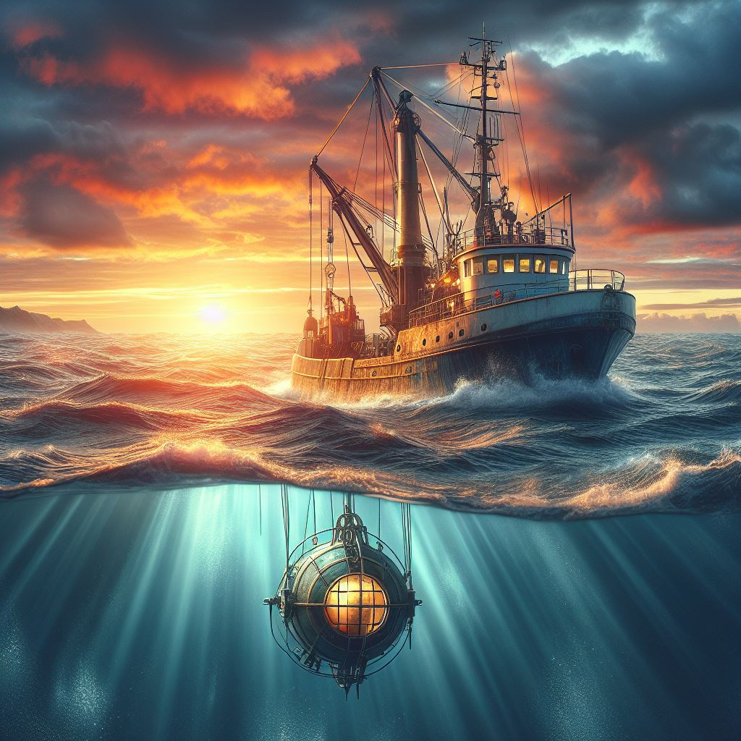

El batiscafo entro en la sima y avanzó hacía el fondo. Pablo iluminaba las paredes de la sima con su linterna. De repente, escuchó un ruido fuerte y grave, como un rugido. Pablo se asustó, y el batiscafo se pegó a una de las paredes. Entonces, vio una sombra enorme que se movía por el agua. Era el megalodón, que se acercaba a él. Pablo sintió un escalofrío, y se quedó paralizado. El megalodón se detuvo frente al batiscafo, y miró a Pablo con sus ojos negros y brillantes. Pablo pensó que iba a ser su fin, y se abrazó a su mascota Pingüin.

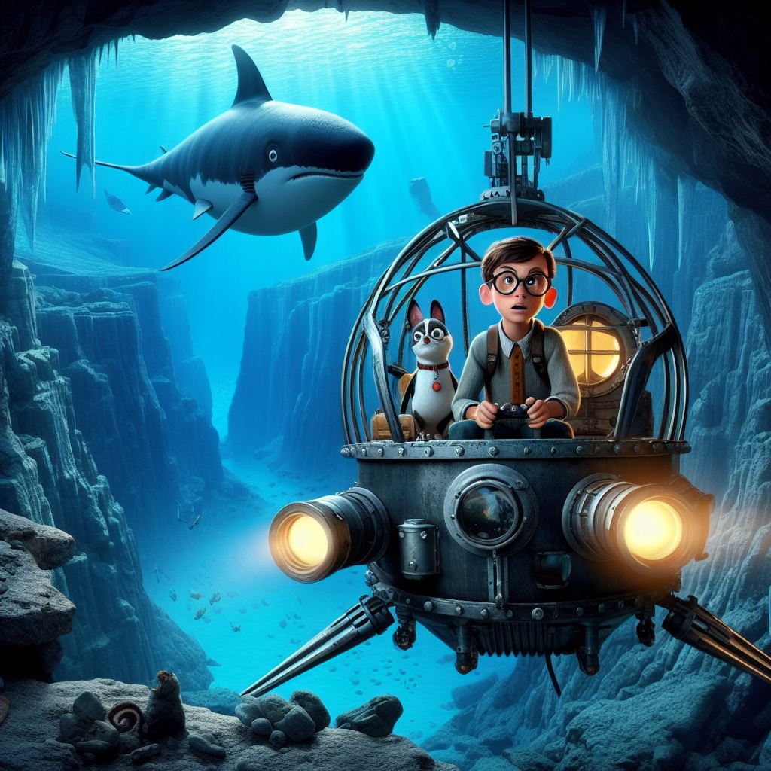

Pero entonces, el megalodón hizo algo que Pablo no esperaba. El megalodón le sonrió, y le dijo con una voz amable:

- Hola, pequeño. ¿Qué haces aquí? No suelo recibir visitas.

Pablo se quedó boquiabierto, y no pudo decir nada. El megalodón le dijo:

- No tengas miedo, no te voy a hacer daño. Soy un tiburón pacífico, que solo come plancton y algas. Me llamo Meggy, y vivo aquí desde hace mucho tiempo. ¿Cómo te llamas tú?

Pablo se armó de valor, y le respondió:

- Me llamo Pablo, y este es mi mascota Pingüin. Somos exploradores submarinos, y hemos venido a buscarte. Queríamos verte, porque eres el tiburón más grande y más antiguo del mundo.

Meggy se rió, y le dijo:

- Me halagas, Pablo. Es cierto que soy muy viejo, y que he visto muchas cosas en el mar. Pero no soy el único megalodón que existe. Hay otros como yo, que viven en otros lugares. Somos una especie muy rara, y nos escondemos de los humanos, porque nos tienen miedo.

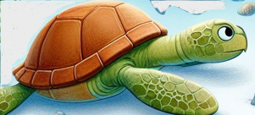
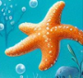
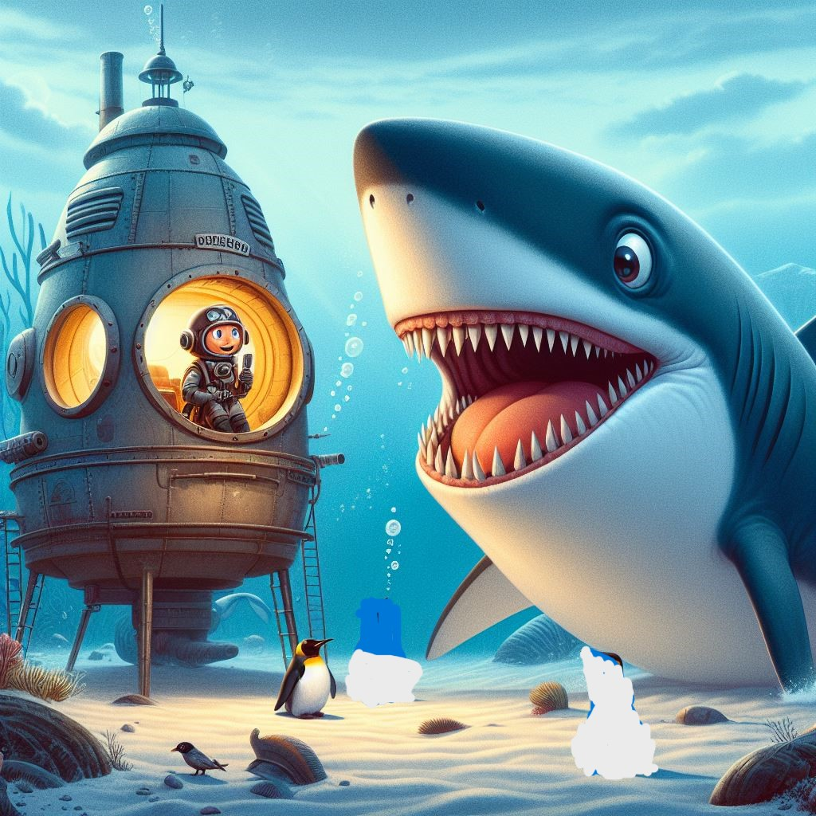

Pablo se sorprendió, y le preguntó:

- ¿Por qué os tienen miedo? ¿No saben que sois pacíficos?

Meggy le dijo:

- Los humanos tienen miedo de lo que no conocen, y de lo que es diferente a ellos. Nosotros somos muy diferentes a ellos, y por eso nos temen. Nos han cazado, nos han herido, nos han contaminado el agua. Por eso, preferimos vivir en secreto, y solo nos mostramos a los que son como tú: curiosos, valientes y amables.

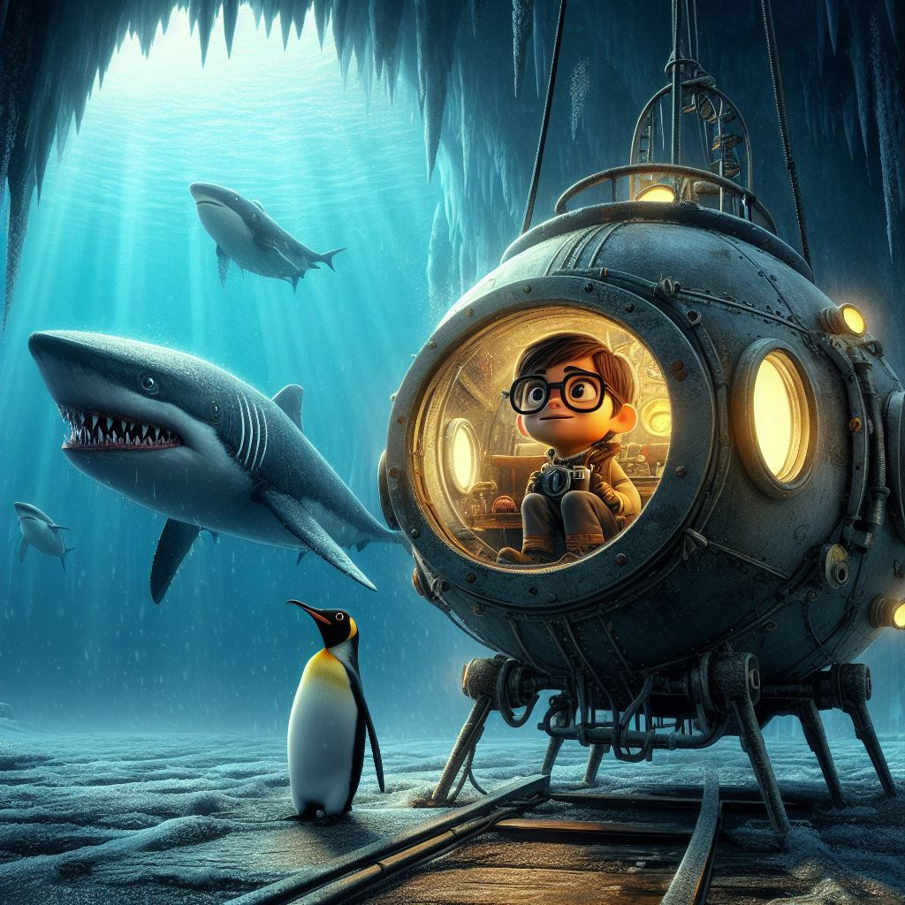

Pablo se sintió agradecido, y le dijo:

- Gracias, Meggy. Eres muy amable tú también. Me alegro de haberte conocido. Eres el tiburón más increíble que he visto.

Meggy le dijo:

- Gracias, Pablo. Tú eres el humano más increíble que he visto. Me gustaría que fueras mi amigo. ¿Quieres ser mi amigo?

Pablo le dijo:

- Claro que sí, Meggy. Me encantaría ser tu amigo. ¿Y tú, mascota Pingüin? ¿Quieres ser amigo de Meggy?

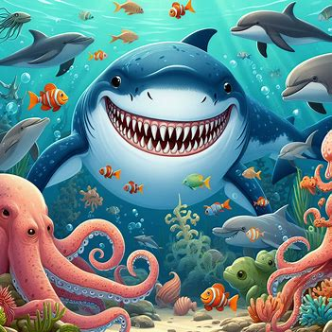

Mascota Pingüin asintió con la cabeza, y le dijo:

- ¡¡Cuac, Cuac, Cuac!! Sí, quiero ser amigo de Meggy. Meggy es muy simpático y muy grande.

Meggy se alegró, y les dijo:

- Entonces, somos amigos. ¿Qué os parece si os enseño mi casa? Tengo muchas cosas que os pueden gustar.

Pablo y su mascota Pingüin aceptaron. Salieron del batiscafo con sus equipos submarinos y siguieron a Meggy por toda la cueva.
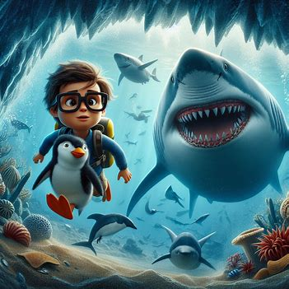

Meggy les mostró su colección de conchas, sus dibujos de algas, sus juguetes de peces, y sus libros de cuentos. Pablo y su mascota Pingüin se lo pasaron muy bien, y aprendieron muchas cosas sobre el mar y el megalodón. Pablo, Pingüin y Meggy se hicieron muy amigos, y se prometieron que se volverían a ver pronto.

Pablo y Pingüin volvieron a entrar en el batiscafo, se comunicaron por radio con el capitán Pipo y le indicaron que les subiese al barco. El capitán Pipo había escuchado por radio todo lo que habían hablado con el Megalodón y estaba muy contento por la gran aventura vivida.

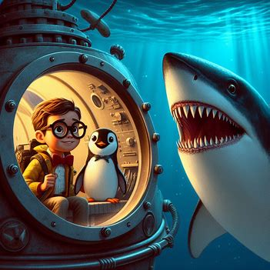

Una vez en el barco pesquero del capitán Pipo, se abrazaron los tres. Pablo, Pingüin y el capitán Pipo estaban muy contentos y emocionados, porque la búsqueda del Megalodón había sido todo un éxito

Fin (Parte 2)

